Resolución del Pleno del Instituto de Transparencia, Acceso a la Información Pública y Protección de Datos Personales del Estado de México y Municipios, con domicilio en Metepec, Estado de México, a dieciséis de octubre de dos mil veinticuatro.

**VISTO** el expediente formado con motivo del recurso de revisión **04039/INFOEM/AD/RR/2024**, interpuesto por **XXXXX XXXXXX XXXXXXX ,** en lo sucesivola parte **Recurrente,** en contra de la respuesta a su solicitud de acceso a datos personales con número de folio **00403/ISSEMYM/AD/2024,** por parte del **Instituto de Seguridad Social del Estado de México y Municipios,** en lo sucesivo el **Sujeto Obligado,** se procede a dictar la presente resolución con base en los siguientes:

**I. A N T E C E D E N T E S**

**1. Solicitud de acceso a datos personales.** El **dieciséis de mayo de dos mil veinticuatro,** la parte **Recurrente** presentó, a través del Sistema de Acceso, Rectificación, Cancelación y Oposición de Datos Personales del Estado de México, en lo subsecuente el **SARCOEM,** ante el **Sujeto Obligado**, la solicitud de acceso a datos personales, mediante la cual requirió le fuese entregado lo siguiente:

*“SOLICITO EL EXPEDIENTE CLINICO Y RADIOLOGICO DE MI DIFUNTA PAREJA (CONCUBINA), CLAVE ISSEMYM* ***XXXXXXX-XX****, DEL HOSPITAL REGIONAL TOLUCA, TAMBIEN NECESITO LOS AVISOS DE MOVIMIENTO DE ALTA Y BAJA, ASI COMO EL ESTADO DE CUENTA DE CAPITALIZACIÓN INDIVIDUAL LOS AVISOS LOS REQUIERO EN 2 JUEGOS DE COPIAS CERTIFICADAS, TODO ESTO ES PARA REALIZAR DIVERSOS TRAMITES DEL SEGURO DE UNA POLIZA.****”*** *(sic)*

**Modalidad de acceso a la información:** a través de **Copia certificadas.**



La persona solicitante adjuntó la digitalización de su credencial para votar emitida por el Instituto Nacional Electoral, así como de la persona titular de los datos personales, y la credencial de afiliación al ISSEMyM de esta última.

**2. Solicitud de aclaración.** El **veintidós de mayo de dos mil veinticuatro,** el **Sujeto Obligado,** requirió a la persona solicitante complementara y/o aclarara la solicitud en los siguientes términos:

*“Como archivo adjunto, encontrará el acuerdo mediante el cual se solicita complemente y/o aclare su solicitud, mismo que podrá visualizar una vez que valide el Código para el Solicitante, el cual podrá localizar en el Acuse de la Solicitud, por lo que, deberá copiar y pegar dicho código en el campo “Para visualizar correctamente los archivos, debe ingresar el código de la solicitud”. Para cualquier duda o aclaración respecto a la presente respuesta, nos ponemos a sus órdenes en el teléfono (01722) 2261900 extensiones 1434072 y 1434073. MUY IMPORTANTE: Se hace de su conocimiento que, hasta nuevo aviso, por la contingencia sanitaria el horario para trámites en el Módulo de Transparencia es de 9: 00 a 15:00 horas. Es indispensable que al presentarse lo realice con cubrebocas y pluma o bolígrafo personal, como medidas de seguridad sanitaria.*

*En caso de que no se desahogue el requerimiento señalado dentro del plazo citado se tendrá por no presentada la solicitud de información, quedando a salvo sus derechos para volver a presentar la solicitud, lo anterior con fundamento en el artículo 159 de la Ley invocada.*” (sic)

El **Sujeto Obligado** adjuntó el escrito de fecha veintiuno de mayo de dos mil veinticuatro, mediante el cual la Jefa del Departamento de Acceso a la Información Institucional, con fundamento en los artículos 97 y 110 fracción II de la Ley de Protección de Datos Personales en Posesión de Sujetos Obligados del Estado de México y Municipios, y considerando lo establecido en el artículo 106 de la misma Ley, requirió a la persona solicitante presentara a través del SARCOEM, el documento a través del cual acreditara la representación de la persona titular de los datos personales, mediante un poder notarial especial, o carta poder firmada ante dos testigos especificando que la representación se le otorgó para el trámite de acceso a datos personales ante el Instituto de Seguridad Social del Estado de México y Municipios; antes del fallecimiento, ya que al tratarse de datos personales concernientes a personas fallecidas o de quienes se haya declarado judicialmente su presunción de muerte, la persona que acredite tener legalmente la representación de conformidad con las leyes aplicables, podrá ejercer los derechos ARCO; siempre que la persona titular de los derechos hubiere expresado fehacientemente su voluntad en tal sentido, que exista un mandato judicial para dicho efecto, o que la persona titular haya autorizado dentro de una cláusula del testamento a las personas que podrán ejercer sus derechos ARCO al momento del fallecimiento, con la finalidad de iniciar la búsqueda en los archivos del Instituto de Seguridad Social del Estado de México y Municipios.

Asimismo, hizo de su conocimiento que contaba con un término de diez días hábiles contados a partir del día hábil siguiente al que surtiera efectos la notificación respectiva para desahogar la prevención la notificación del requerimiento, y, una vez desahogado el requerimiento y de encontrarse la información solicitada en los archivos del Instituto de Seguridad Social del Estado de México y Municipios, cuando la Unidad de Transparencia le notificara la disponibilidad de la información, considerando que se señaló como modalidad de entrega copias certificadas, y debido a que la información solicitada se vincula con datos personales y de acceso exclusivo a quienes acrediten ser sus titulares o sus representantes, debía presentarse con identificación oficial vigente con fotografía ante el Módulo de Acceso del Instituto, cuyos datos de ubicación, horarios de atención y contacto se proporcionaron.

Y, finalmente, le apercibió que el caso de no desahogar el requerimiento respectivo, la petición se tendría por no presentada, quedando a salvo sus derechos para volver a presentar la solicitud.

**3. Aclaración no atendida.** De las constancias que obran en el expediente en el que se actúa, se advierte que la persona solicitante **no desahogó el requerimiento**, por lo que en fecha **once de junio de dos mil veinticuatro,** el **Sujeto Obligado** determinó archivar la solicitud de información como concluida, manifestando lo siguiente:

*“...Con fundamento en el artículo 111, segundo párrafo de la Ley de Protección de Datos Personales en Posesión de Sujetos Obligados del Estado de México y Municipios, se le hace de su conocimiento que se tiene por no presentada la solicitud de aclaración citada al rubro, en virtud de que no presento aclaración complementación o corrección de datos de la solicitud quedando a salvo sus derechos para volvería a presentar. En virtud de lo anterior, se archiva la presente solicitud como concluida Se hace de su conocimiento que tiene derecho de interponer recurso de revisión dentro del plazo de 15 días hábiles contados a partir de la fecha en que se realice la notificación vía electrónica...” (sic)*

El **Sujeto Obligado** adjuntó un escrito en los mismos términos vertidos en el SARCOEM.

**4. Interposición del recurso de revisión.** Inconforme con la determinación del **Sujeto Obligado,** el **dos de julio de dos mil veinticuatro,** la parte **Recurrente** interpuso el recurso de revisión a través del **SARCOEM,** en donde se manifestó de la siguiente manera:

**Acto impugnado:**

*“SE ME NEGÓ LA INFORMACIÓN SOLICITADA” (sic)*

**Y Razones o motivos de inconformidad**:

*“Ingrese una solicitud en el SARCOEM, el día dieciséis de mayo del año en curso, para solicitar copia certificada del expediente clínico y radiológico del hospital regional Toluca así como dos copias certificadas de los avisos de movimiento de alta y baja y dos copias certificadas del estado de cuenta de capitalización individual, de mi difunta concubina, lo cual adjunte, mi identificación oficial, identificación oficial, credencial de afiliación del ISSEMYM, acta de defunción de mi difunta concubina, constancia de concubinato y la póliza del seguro BANCOPPEL. Posteriormente la Unidad de Transparencia me requirió complementara mi solicitud de acceso a datos, debido a que no anexe el documento mediante el cual mi difunta concubina haya expresado su voluntad para que yo pudiera acceder a sus datos personales, es importante mencionar que no cuento con dicho documento. Sin embargo en el artículo 106, de la Ley de Acceso a Datos Personales del Estado de México se menciona que: “Tratándose de datos personales concernientes a personas fallecidas o de quienes haya sido declarada judicialmente su presunción de muerte, la persona que acredite tener un interés jurídico de conformidad con las leyes aplicables, podrá ejercer los derechos que le confiere el presente capítulo, siempre que el titular de los derechos hubiere expresado fehacientemente su voluntad en tal sentido, o que exista un mandato judicial para dicho efecto.”, así mismo, de acuerdo con el artículo 122, de la Ley antes citada, el cual menciona que “La interposición de un recurso de revisión de datos personales concernientes a personas fallecidas, podrá realizarla la persona que acredite tener un interés jurídico o legítimo”, por lo tanto, acredito tener un interés legítimo, tal como lo demostré en los documentos que adjunte en la solicitud. Por lo anterior, solicito al ISSEMYM, que se me entregue copia certificada del expediente clínico y radiológico del hospital regional Toluca así como dos copias certificadas de los avisos de movimiento de alta y baja y dos copias certificadas del estado de cuenta de capitalización individual, lo solicito para el cobro del seguro BANCOPPEL.” (sic)*

La parte **Recurrente** adjuntó la digitalización de los siguientes documentos: credencial de afiliación al ISSEMyM de la persona titular de los datos personales; constancia de concubinato de fecha once de junio de dos mil veinticuatro, credenciales para votar con fotografía expedidas por el Instituto Nacional Electoral, de la persona solicitante y la persona titular de los datos personales, acta de defunción de la persona titular de los datos personales y del Formato de Reclamación Siniestros de Vida.

**5. Turno.** De conformidad con los artículos 11 y 127, de la Ley de Protección de Datos Personales en Posesión de Sujetos Obligados del Estado de México y Municipios, en relación con el diverso 185, fracción I, de la Ley de Transparencia y Acceso a la Información Pública del Estado de México y Municipios, de aplicación supletoria a la citada Ley de Protección de Datos Personales, el presente recurso de revisión se turnó mediante el sistema electrónico **SARCOEM** del Instituto de Transparencia, Acceso a la Información Pública y Protección de Datos Personales del Estado de México y Municipios, a la Comisionada **Guadalupe Ramírez Peña,** a efecto de que analizara sobre su admisión o su desechamiento.

**6. Admisión del Recurso de revisión.** El **cinco de julio de dos mil veinticuatro,** de conformidad con lo dispuesto en los artículos 11, 127 y 131 de la Ley de Protección de Datos Personales en Posesión de Sujetos Obligados del Estado de México y Municipios, y 185, fracción II de la Ley de Transparencia y Acceso a la Información Pública del Estado de México y Municipios de aplicación supletoria, se acordó lo siguiente:

1. La admisión a trámite del referido recurso de revisión;
2. La integración del expediente a fin de ponerlo a disposición de las partes para la consulta.
3. El requerimientoa las partes para que en un plazo no mayor a siete días manifestaran, por cualquier medio, su voluntad de conciliar, con el apercibimiento de que, en caso de no hacerlo, se tendría por precluido su derecho, para tales efectos.

Asimismo, en términos del artículo 132 fracción I de la Ley de Protección de Datos Personales en Posesión de Sujetos Obligados del Estado de México y Municipios, se hizo del conocimiento de las partes un resumen del recurso de revisión de mérito, así como los elementos comunes y puntos de controversia, respecto del presente asunto.

**7. Etapa de conciliación.** El **doce de julio de dos mil veinticuatro,** se notificó a las partes el Acuerdo de exhortación a conciliación, y se otorgó un plazo máximo de siete días hábiles para que remitieran a este Instituto, por cualquier medio, un escrito en el que manifestaran su voluntad de conciliar, en términos del artículo 132, fracción I de la Ley de Protección de Datos Personales en Posesión de Sujetos Obligados del Estado de México y Municipios.

El **quince de julio de dos mil veinticuatro**, se recibió a través del Sistema de Acceso, Rectificación, Cancelación y Oposición de Datos Personales del Estado de México (SARCOEM), escrito mediante el cual, **el Instituto de Seguridad Social del Estado de México y Municipios**, en calidad de Responsable de los datos personales, exteriorizó su voluntad de conciliar el presente asunto.

El **diecisiete de julio de dos mil veinticuatro**, se recibió a través del Sistema de Acceso, Rectificación, Cancelación y Oposición de Datos Personales del Estado de México (SARCOEM), el escrito mediante el cual, la persona solicitante de datos personales, exteriorizó su voluntad de conciliar el presente asunto.

Toda vez que, de ambos escritos referidos, se advirtió la voluntad de ambas partes para conciliar el Recurso de Revisión en el que se actúa, mediante acuerdo del **ocho de agosto de dos mil veinticuatro** se citó a las partes a fin que tuviera verificativo la Audiencia de conciliación por medio de la plataforma ZOOM (software para reuniones y videoconferencias), el día **viernes, dieciséis de agosto de dos mil veinticuatro, a las once horas**.

El **dieciséis de agosto de dos mil veinticuatro,** a las **once horas con siete minutos,** se procedió al desahogo de la Audiencia de conciliación, a través de la plataforma ZOOM, con la presencia del Instituto de Transparencia, Acceso a la Información Pública y Protección de Datos Personales del Estado de México y Municipios, INFOEM, y del Instituto de Seguridad Social del Estado de México y Municipios, ISSEMyM; ante la ausencia de la parte **Recurrente,** se procedió a dar una prórroga de diez minutos, con la finalidad de que esta pudiera acceder a la Audiencia.

Durante el transcurso del término señalado, la parte **Recurrente** se comunicó vía telefónica con la Jefa de Departamento de Acceso a la Información Institucional, del ISSEMyM, e informó sobre la imposibilidad para acceder a la plataforma en el horario indicado, por lo que en términos del artículo 132, fracción III de la Ley de Protección de Datos Personales en Posesión de Sujetos Obligados del Estado de México y Municipios, se hizo de su conocimiento que contaba con un plazo de tres días para justificar su ausencia, a través del SARCOEM, con la finalidad de convocar a una segunda audiencia de conciliación.

Una vez transcurrido el plazo señalado en el párrafo anterior, al no haber constancia de la justificación de la ausencia de la parte **Recurrente,** en términos del artículo 132, fracción III de la Ley de Protección de Datos Personales en Posesión de Sujetos Obligados del Estado de México y Municipios,se procedió a dar por precluida la etapa de conciliación y continuar con el procedimiento del recurso de revisión mediante acuerdo de fecha **seis de septiembre de dos mil veinticuatro**.

**8. Manifestaciones**. El **seis de septiembre de dos mil veinticuatro,** el **Sujeto Obligado** remitió su informe justificado mediante el cual, informó que se solicitó a los servidores públicos habilitados de la Coordinación de Servicios de Salud y de la Coordinación de Prestaciones y Seguridad Social, para que proporcionaran la información solicitada, y derivado de ello, manifestó que se localizaron los expedientes clínico y radiológico, así como los avisos de movimiento de alta y baja de la persona titular de los datos personales, asimismo, que la persona titular de los datos personales no participó en el Sistema de Capitalización Individual, ya que debió llenar una cédula de aceptación, como lo establece el artículo Sexto Transitorio de la Ley de Seguridad Social para los Servidores Públicos del Estado de México y Municipios 2002.

Finalmente, manifestó que si bien obra información en los archivos del Sujeto Obligado, la misma se entregará hasta en tanto este Organismo Garante determine que se cuenta con el interés jurídico o legitimo para acceder a los mismos.

Una vez analizado el documento referido, se determinó hacerlo del conocimiento de la parte **Recurrente,** con la finalidad de que manifestara lo que a su derecho estimara conveniente, sin embargo, fue omisa en ejercer dicha prerrogativa en el plazo establecido para tal efecto.

**9. Ampliación del término para resolver**. En fecha **doce de septiembre de dos mil veinticuatro**, se amplió el término para resolver el recurso de revisión en términos del artículo 133 de la Ley de Protección de Datos Personales en Posesión de Sujetos Obligados del Estado de México y Municipios.

Este Organismo Garante no pasa por alto justificar, que el plazo para emitir la resolución en el presente asunto encuentra justificación en el alto número de recursos de revisión recibidos, circunstancia atípica que ha rebasado las capacidades técnicas y humanas del personal encargado de la proyección de las resoluciones a dichos medios de impugnación.

Por ello, es menester precisar que, si bien se ha excedido el plazo para resolver el presente medio de impugnación, de conformidad con la ley de la materia, el plazo para emitir la resolución se encuentra justificado en los elementos para medir la razonabilidad de asuntos conforme a los parámetros establecidos por diversos órganos jurisdiccionales federales, aplicables también en procedimientos análogos, como el que nos ocupa.

Así, en términos de lo que establecen los artículos 8.1 y 25 de la Convención Americana sobre Derechos Humanos, los recursos deben ser sencillos y resolverse en el menor tiempo posible, tomando en consideración la dilación total del procedimiento; esto es, en un plazo razonable.

En ese sentido, el legislador fijó los términos procesales en las leyes, de manera general, sin que pudiera prever la variada gama de casos que son resueltos por los órganos jurisdiccionales o cuasi jurisdiccionales, tanto por la complejidad de los hechos, como por el número de casos que conocen.

Por ello, excepcionalmente, si un asunto es resuelto con posterioridad a los plazos señalados por la norma debe analizarse la razonabilidad del tiempo necesario para su resolución, atentos a los siguientes criterios:

1. Complejidad del Asunto: La complejidad de la prueba, la pluralidad de sujetos procesales, el tiempo transcurrido, las características y contexto del recurso.
2. Actividad Procesal del interesado. Acciones u omisiones del interesado.
3. Conducta de la Autoridad: Las Acciones u omisiones realizadas en el procedimiento. Así como si la autoridad actuó con la debida diligencia.

d) La afectación generada en la situación jurídica de la persona involucrada en el proceso: Violación a sus derechos humanos.

De modo que, cuando se trate de un asunto excepcional, por alguna o todas las características mencionadas; o bien, cuando el ingreso de asuntos al órgano jurisdiccional o cuasi jurisdiccional respectivo supere notoriamente al que podría considerarse normal, debe concluirse que es una excluyente de responsabilidad en relación con la actuación del funcionario, como ha acontecido en el caso que nos ocupa.

Argumento que encuentra sustento en la jurisprudencia P./J. 32/92 emitida por el Pleno de la Suprema Corte de Justicia de la Nación de rubro *“TÉRMINOS PROCESALES. PARA DETERMINAR SI UN FUNCIONARIO JUDICIAL ACTUÓ INDEBIDAMENTE POR NO RESPETARLOS SE DEBE ATENDER AL PRESUPUESTO QUE CONSIDERÓ EL LEGISLADOR AL FIJARLOS Y LAS CARACTERÍSTICAS DEL CASO.”*, visible en la Gaceta del Seminario Judicial de la Federación con el registro digital 205635.

Razones por las cuales cabe concluir que, la resolución al recurso de revisión se solventa hasta esta fecha, debido a que existe una excesiva carga de trabajo en desproporción a la capacidad de los recursos materiales y humanos con que cuenta este Instituto para atender la enorme demanda de usuarios que acuden para que se les garantice su Derecho de acceso a la información Pública y Protección de Datos Personales, aunado a la complejidad de los hechos a los que se refieren, así como al volumen del expediente, la extensión de los escritos y pruebas aportadas y desahogadas por las partes; lo que impide la tramitación de los recursos dentro de los términos legales previamente establecidos por la Ley, por tratarse de causas de fuerza mayor.

Al respecto, también son de considerar los criterios sostenidos por el Cuarto Tribunal Colegiado en Materia Administrativa del Primer Circuito, cuyos rubros y datos de identificación son los siguientes:

*“****PLAZO RAZONABLE PARA RESOLVER. DIMENSIÓN Y EFECTOS DE ESTE CONCEPTO CUANDO SE ADUCE EXCESIVA CARGA DE TRABAJO****.”* consultable en el Seminario Judicial de la Federación y su gaceta, con el registro digital 2002351.

*“****PLAZO RAZONABLE PARA RESOLVER. CONCEPTO Y ELEMENTOS QUE LO INTEGRAN A LA LUZ DEL DERECHO INTERNACIONAL DE LOS DERECHOS HUMANOS****.”*, visible en el Seminario Judicial de la Federación y su gaceta, con el registro digital 2002350.

Por ello, este Organismo Garante comprometido con la tutela de los derechos humanos confiados, señala que este exceso del plazo legal para resolver el presente asunto, resulta de carácter excepcional.

**9. Cierre de instrucción.** Una vez transcurrido el periodo otorgado a las partes para realizar sus manifestaciones y no habiendo documentos que integrar al expediente, con fecha **doce de septiembre de dos mil veinticuatro** la Comisionada Ponente determinó el cierre de instrucción en términos de los artículos 127 de la Ley de Protección de Datos Personales en Posesión de Sujetos Obligados del Estado de México y Municipios, y 185, fracción VI del artículo de la Ley de Transparencia y Acceso a la Información Pública del Estado de México y Municipios, de aplicación supletoria.

En razón de que fue debidamente sustanciado el expediente electrónico y no existe diligencia pendiente de desahogo, se emite la Resolución que conforme a Derecho proceda, de acuerdo con los siguientes:

**II. C O N S I D E R A N D O S**

**Primero. Competencia.** El Instituto de Transparencia, Acceso a la Información Pública y Protección de Datos Personales del Estado de México y Municipios, es competente para conocer y resolver el presente recurso de revisión interpuesto por la parte recurrente, conforme a lo dispuesto en los artículos 6, apartado A de la Constitución Política de los Estados Unidos Mexicanos; 5 párrafos trigésimo tercero, trigésimo cuarto y trigésimo quinto, fracción IV de la Constitución Política del Estado Libre y Soberano de México; 1, 8, 9, 10, 37 y 42, fracciones I, II y III, de la Ley General de Transparencia y Acceso a la Información Pública; 1, 2, fracciones II y IV; 13, 29, 36, fracciones I y II; 176, 178, 179, 181 párrafo tercero, 185, 188 y 189 de la Ley Transparencia y Acceso a la Información Pública del Estado de México y Municipios; 7, 9, fracciones I y XXIV; 1, 3, fracción XXIV, fracción I, 103 y 111, de la Ley General de Protección de Datos Personales en Posesión de Sujetos Obligados, publicada en el Diario Oficial de la Federación el veintiséis de enero de dos mil diecisiete; así como los artículos 1, 4, fracción XXII, 81, 82, fracción III, 119 y 137 de la Ley de Protección de Datos Personales en Posesión de Sujetos Obligados del Estado de México y Municipios; 9, fracciones I y XXIII y 11 del Reglamento Interior del Instituto de Transparencia, Acceso a la Información Pública y Protección de Datos Personales del Estado de México y Municipios.

**Segundo. Oportunidad.** El recurso de revisión fue interpuesto dentro del plazo de quince días hábiles, contados a partir del día siguiente de la notificación del archivo de la solicitud, como lo prevé el artículo 128 de la Ley de Protección de Datos Personales en Posesión de Sujetos Obligados del Estado de México y Municipios, que establece:

*“****Artículo 128.*** *El titular, por sí mismo o a través de su representante, podrán interponer un recurso de revisión ante el Instituto o la Unidad de Transparencia del responsable que haya conocido de la solicitud para el ejercicio de los derechos ARCO, dentro de un plazo que no podrá exceder de quince días contados a partir del siguiente a la fecha de la notificación de la respuesta.*

*Transcurrido el plazo previsto para dar respuesta a una solicitud para el ejercicio de los derechos ARCO sin que se haya emitido ésta, el titular o en su caso, su representante podrán interponer el recurso de revisión dentro de los quince días siguientes al que haya vencido el plazo para dar respuesta.”*

En esa tesitura, el **Sujeto Obligado** notificó el archivo de la solicitud como concluida, ante la omisión de la persona solicitante de desahogar la prevención a efecto de que presentara el documento mediante el cual acreditara la representación de la persona titular de los datos personales, el día **once de junio de dos mil veinticuatro**, por consiguiente el plazo de quince días hábiles que contempla el artículo 128 de la Ley de Protección de Datos Personales en Posesión de Sujetos Obligados del Estado de México y Municipios, transcurrió del **doce de junio al dos de julio de dos mil veinticuatro**; en términos de los artículos 4 fracción XV de la Ley de Protección de Datos Personales en Posesión de Sujetos Obligados del Estado de México y Municipios y 3 fracción X de la Ley de Transparencia y Acceso a la Información Pública del Estado de México y Municipios, de aplicación supletoria.

Con base a esta cronología, si el recurso de revisión que nos ocupa se interpuso el **dos de julio de dos mil veinticuatro**; es decir, al décimo quinto día hábil siguiente al que tuvo conocimiento de la determinación del **Sujeto Obligado** del archivo de la solicitud como concluida; se encuentra dentro de los márgenes temporales previstos en el artículo 128 de la Ley de Protección de Datos Personales en Posesión de Sujetos Obligados del Estado de México y Municipios y, por tanto, **su interposición se considera oportuna**.

**Tercero. Análisis de las causales de improcedencia y sobreseimiento.** Previo al análisis de fondo de la controversia presentada en el asunto que nos ocupa, este Instituto se encuentra obligado a efectuar el estudio oficioso de las causales de improcedencia y sobreseimiento, por tratarse de una cuestión de orden público y de estudio preferente (acorde con el Criterio orientador en la Tesis de Jurisprudencia número 940, pág. 1538, segunda parte del Apéndice del Semanario Judicial de la Federación 1917-1988).

De tal suerte, deberá ser desechado cualquier recurso de revisión que actualice alguno de los supuestos establecidos en el artículo 138 de la Ley de Protección de Datos Personales en Posesión de Sujetos Obligados del Estado de México y Municipios, por improcedente, a saber:

*“****Artículo 138****. El recurso de revisión podrá ser desechado por improcedente cuando:*

***I.*** *Sea extemporáneo por haber transcurrido el plazo establecido en el artículo 128 de la presente Ley.*

***II.*** *El titular o su representante no acrediten debidamente su identidad y personalidad de este último.*

***III.*** *El Instituto haya resuelto anteriormente en definitiva sobre la materia del mismo.*

***IV****. No se actualice alguna de las causales del recurso de revisión previstas en el artículo 129 de la presente Ley.*

***V.*** *Se esté tramitando ante los tribunales competentes algún recurso o medio de defensa interpuesto por el recurrente, o en su caso, por el tercero interesado, en contra del acto recurrido ante el Instituto.*

***VI.*** *El recurrente modifique o amplíe su petición en el recurso de revisión, únicamente respecto de los nuevos contenidos.*

***VII. El recurrente no acredite interés jurídico.***

*El desechamiento no implica la preclusión del derecho del titular para interponer ante el Instituto un nuevo recurso de revisión.”*

En este tenor, es necesario recordar que la parte **Recurrente** solicitó el acceso al expediente clínico y radiológico, los avisos de movimiento de alta y baja, y el estado de cuenta del Sistema de Capitalización Individual de su pareja fallecida, es decir, su concubina, para efectos de realizar diversos trámites relacionados con el seguro de una póliza, para lo cual adjuntó la digitalización de la credencial para votar emitida por el Instituto Nacional Electoral y la credencial de afiliación al ISSEMyM de la persona titular de los datos personales, y de su credencial para votar emitida por el Instituto Nacional Electoral.

El **Sujeto Obligado,** por conducto de laJefa del Departamento de Acceso a la Información Institucional**,** con fundamento en lo establecido en los artículos 97, 106, 110, fracción II y 111 de la Ley de Protección de Datos Personales en Posesión de Sujetos Obligados del Estado de México y Municipios, requirió a la persona solicitante acreditara tener legalmente la representación de la persona titular de los datos personales, en virtud de que la información solicitada se vincula con datos personales y de acceso exclusivo a quienes acrediten la titularidad o representación de los mismos, por lo que se debe certificar que la persona solicitante cuenta con la representación legal correspondiente, y con ello, estar en condiciones de iniciar la búsqueda de la información en sus archivos, y, de ser el caso, permitir el acceso a la información solicitada.

Al no haber desahogado el requerimiento de información en el plazo establecido para tal efecto, el **Sujeto Obligado** tuvo por no presentada la solicitud de acceso a datos, y en consecuencia procedió a archivarla como concluida, motivando así la presentación del recurso de revisión que se resuelve, donde la parte **Recurrente** alegó que el **Sujeto Obligado** le requirió el documento mediante el cual la persona titular de los datos personales hubiera expresado su voluntad para que esta pudiera acceder a sus datos personales, sin embargo, si bien no cuenta con dicho documento, considera que acredita su interés jurídico para acceder a los datos solicitados mediante los documentos que adjuntó a su solicitud, consistentes en: credencial de afiliación al ISSEMyM de la persona titular de los datos personales; constancia de concubinato de fecha once de junio de dos mil veinticuatro, credenciales para votar con fotografía expedidas por el Instituto Nacional Electoral, de la persona solicitante y la persona titular de los datos personales, acta de defunción de la persona titular de los datos personales y del Formato de Reclamación Siniestros de Vida, los cuales anexa a su recurso de revisión, reiterando que los documentos se solicitan para el cobro de un seguro ante la institución financiera BANCOPPEL.

Durante la etapa de manifestaciones el **Sujeto Obligado,** por conducto del titular de la Unidad de Transparencia, informó que se solicitó a los servidores públicos habilitados de la Coordinación de Servicios de Salud y de la Coordinación de Prestaciones y Seguridad Social, para que proporcionaran la información solicitada, y derivado de ello, se obtuvo lo siguiente:

El Director del Hospital Regional Toluca, adscrito a la Coordinación de Servicios de Salud, informó se localizó el expediente clínico y el expediente radiológico de la persona titular de los datos personales.

La Jefa de la Ventanilla Única de Atención Integral a Instituciones Públicas, adscrita a la Coordinación de Prestaciones y Seguridad Social, por su parte, se pronunció sobre el Aviso de movimiento de alta y del Aviso de movimiento de baja, a nombre de la persona titular de los datos personales.

Finalmente, la Jefa del Departamento de Control de Cuentas Individual no la persona titular de los datos personales no participó en el Sistema de Capitalización Individual, ya que debió llenar una cédula de aceptación, como lo establece el artículo Sexto Transitorio de la Ley de Seguridad Social para los Servidores Públicos del Estado de México y Municipios 2002.

Dicha información se hizo del conocimiento de la persona solicitante con la finalidad de que manifestara lo que a su derecho estimara conveniente, sin embargo, fue omisa en ejercer dicha prerrogativa.

Acotado lo anterior, es oportuno mencionar que elprocedimiento de acceso a los datos personales tiene su sustento en los artículos 6, apartado A, fracción II y 16 párrafo segundo de la Constitución Política de los Estados Unidos Mexicanos, los cuales establecen medularmente que la información que se refiere a la vida privada y los datos personales será protegida en los términos y con las excepciones que fijen las leyes, siendo que toda persona tiene derecho a la protección de sus datos personales, al acceso, rectificación y cancelación de los mismos, así como a manifestar su oposición, en los términos que fije la ley, la cual establecerá los supuestos de excepción a los principios que rijan el tratamiento de los datos, por razones de seguridad nacional, disposiciones de orden público, seguridad y salud públicas o para proteger los derechos de terceros.

Cuando hablamos de una solicitud de derechos ARCO se refiere a aquel derecho que tiene un titular de datos personales para solicitar el acceso, rectificación, cancelación, oposición y portabilidad sobre el tratamiento de sus datos, ante el **Sujeto Obligado** que esté en posesión de los mismos.

Los referidos derechos, son catalogados como el Derecho Humano con que cuenta una persona para la protección de sus datos personales, en posesión de Sujetos Obligados, el tratamiento de los mismos debe de ajustarse los principios específicos de calidad, consentimiento, finalidad, información, lealtad, licitud, proporcionalidad y responsabilidad, establecidos en los artículos 15 a 28 de la Ley de Protección de Datos Personales en Posesión de Sujetos Obligados del Estado de México y Municipios, los cuales tienen por objetivo la máxima protección de los datos personales para evitar su acceso no autorizado y no generar afectaciones a los titulares de los mismos.

En este tenor, es oportuno mencionar que el derecho de acceso a datos personales lleva un procedimiento que está regulado en la Ley de Protección de Datos Personales en Posesión de Sujetos Obligados del Estado de México, en específico en los artículos 97 y 98 que establecen que el titular por sí o través de su representante legal que acrediten su identidad o representación, respectivamente; tiene derecho a solicitar y ser informado sobre sus datos personales que estén en posesión de los Sujetos Obligados, el origen de dichos datos, el tratamiento del cual sean objeto, las cesiones realizadas o que se pretendan realizar, así como a tener acceso al aviso de privacidad al que está sujeto dicho tratamiento; entendiéndose por dato personal cualquier información concerniente a una persona física o jurídica colectiva identificada o identificable, establecida en cualquier formato o modalidad y que esté almacenada en bases de datos, conforme a lo establecido en esta Ley.

La procedencia de los derechos de acceso, rectificación, cancelación y oposición de datos personales, ARCO, es efectiva una vez que el titular de los datos personales o su representante legal acrediten su identidad o representación, respectivamente, como se desprende de los artículos 97, párrafo primero y 106, párrafo tercero de la Ley de Protección de Datos Personales en Posesión de Sujetos Obligados del Estado de México y Municipios:

***“Derechos ARCO***

***Artículo 97.*** *Los derechos de acceso, rectificación, cancelación y oposición de datos personales son derechos independientes. El ejercicio de cualquiera de ellos no es requisito previo no impide el ejercicio de otro.* ***La procedencia de estos derechos, en su caso, se hará efectiva una vez que el titular o su representante legal acrediten su identidad o representación, respectivamente.***

*…*

***Legitimación para Ejercer los Derechos ARCO***

***Artículo 106…***

*Para el ejercicio de los derechos ARCO solicitados* ***será necesario acreditar la identidad de titular y en su caso la identidad y personalidad con la que actúe el representante****.”*

Sin embargo, para dar acceso a información de personas fallecidas, como en el caso que nos ocupa, es necesario advertir por este Instituto especializado en la Protección de los Datos Personales, que la Ley de Datos vigente en la Entidad establece supuestos que deben ser satisfechos, lo cual, en específico se encuentra en el artículo 106, párrafos cuarto, quinto y sexto, de conformidad con lo siguiente:

***Legitimación para Ejercer los Derechos ARCO***

***Artículo 106.*** *La recepción y trámite de las solicitudes para el ejercicio de los derechos ARCO, de portabilidad de los datos y limitación del tratamiento, se sujetará al procedimiento establecido en el presente Título y demás disposiciones que resulten aplicables en la materia.*

*…*

*Tratándose de datos personales concernientes a personas fallecidas o de quienes haya sido declarada judicialmente su presunción de muerte, la persona que acredite tener un interés jurídico de conformidad con las leyes aplicables, podrá ejercer los derechos que le confiere el presente capítulo, siempre que el titular de los derechos hubiere expresado fehacientemente su voluntad en tal sentido, o que exista un mandato judicial para dicho efecto.*

*El titular podrá autorizar dentro de una cláusula del testamento a las personas que podrán ejercer sus derechos ARCO al momento del fallecimiento.*

*El ejercicio de los derechos ARCO por persona distinta a su titular o a su representante, será posible, excepcionalmente, en aquellos supuestos previstos por disposición legal, o en su caso, por mandato judicial. …”*

Asimismo, se identifica que estos requisitos disminuyen en la etapa del Recurso de Revisión, en donde bastará con que la persona que busca acceder a los datos personales de la persona fallecida acredite interés jurídico ante este Organismo Garante, como lo establece el artículo 122, de la Ley de Protección de Datos Personales, vigente en la entidad:

*“****Interposición respecto a datos de personas fallecidas***

***Artículo 122.*** *La interposición de un recurso de revisión de datos personales concernientes a personas fallecidas,* ***podrá realizarla la persona que acredite tener un interés jurídico o legítimo****.”*

Para acreditar el interés jurídico, es indispensable identificar la normatividad aplicable, para lo que en primer lugar, resulta conducente atender a lo establecido constitucionalmente y es así como, la reforma constitucional en materia de derechos humanos de dos mil once, implicó una cantidad importante de cambios en el diseño constitucional, y por tanto en la labor de aplicación e interpretación de las normas.

La herramienta más relevante es el principio de interpretación conforme, el cual persigue dos propósitos: asegurar la integración normativa de los derechos y resolver las tensiones, conflictos o antinomias que se presenten entre los mismos; este principio, se contempla en el artículo primero de la Constitución Política de los Estados Unidos Mexicanos:

*“****Artículo 1o.*** *En los Estados Unidos Mexicanos todas las personas gozarán de los derechos humanos reconocidos en esta Constitución y en los tratados internacionales de los que el Estado Mexicano sea parte, así como de las garantías para su protección, cuyo ejercicio no podrá restringirse ni suspenderse, salvo en los casos y bajo las condiciones que esta Constitución establece.*

***Las normas relativas a los derechos humanos se interpretarán de conformidad con esta Constitución y con los tratados internacionales de la materia favoreciendo en todo tiempo a las personas la protección más amplia.***

*Todas las autoridades, en el ámbito de sus competencias, tienen la obligación de promover, respetar, proteger y garantizar los derechos humanos de conformidad con los principios de universalidad, interdependencia, indivisibilidad y progresividad. En consecuencia, el Estado deberá prevenir, investigar, sancionar y reparar las violaciones a los derechos humanos, en los términos que establezca la ley.*

*Está prohibida la esclavitud en los Estados Unidos Mexicanos. Los esclavos del extranjero que entren al territorio nacional alcanzarán, por este solo hecho, su libertad y la protección de las leyes.*

*Queda prohibida toda discriminación motivada por origen étnico o nacional, el género, la edad, las discapacidades, la condición social, las condiciones de salud, la religión, las opiniones, las preferencias sexuales, el estado civil o cualquier otra que atente contra la dignidad humana y tenga por objeto anular o menoscabar los derechos y libertades de las personas.”*

La interpretación conforme constituye el principio por el cual las normas relativas a los derechos humanos son, en su carácter de estándares de mínimos, objeto de una remisión hacia la Constitución y los tratados internacionales para efectos de su aplicación más protectora.

La interpretación conforme ha adoptado una naturaleza, en la medida que las remisiones interpretativas no se dan únicamente respecto a los tratados internacionales, sino también respecto a la propia Constitución y la interpretación que les dan las normas secundarias a los derechos consagrados en el marco constitucional. Este nuevo paradigma legal, consiente acceder entonces a elementos normativos, que permitan ampliar la interpretación que se le da a un derecho, siempre que sea en beneficio del gobernado y en ajuste al marco normativo aplicable.

La propia Ley de Protección de Datos Personales en Posesión de Sujetos Obligados del Estado de México y Municipios, en su artículo 10, establecen que la protección de los datos personales deberá hacerse en ajuste a la interpretación conforme, para lo que se reproduce el mencionado artículo:

***Interpretación conforme***

***Artículo 10.*** *La aplicación e interpretación de la presente Ley se realizará conforme a lo dispuesto por la Constitución Política de los Estados Unidos Mexicanos, los Tratados Internacionales en los que el Estado mexicano sea parte, la Constitución Política del Estado Libre y Soberano de México, así como las resoluciones y sentencias vinculantes que emitan los órganos nacionales e internacionales especializados, favoreciendo el derecho a la privacidad, la protección de datos personales y a las personas la protección más amplia.*

Para el caso de la interpretación, se podrán tomar en cuenta los criterios, determinaciones y opiniones de los organismos nacionales e internacionales, en materia de protección de datos personales.

En esta tesitura, es dable citar en el análisis los Lineamientos Generales de Protección de Datos Personales para el Sector Público, aprobados por el Pleno del Instituto Nacional de Transparencia, Acceso a la Información Pública y Protección de Datos Personales, el 19 de diciembre del 2017, en apego a lo consagrado por la Ley General de Protección de Datos Personales en Posesión de Sujetos Obligados:

*“****Artículo 75.*** *De conformidad con el artículo 49, último párrafo de la Ley General, tratándose de datos personales concernientes a personas fallecidas, la persona que acredite tener un interés jurídico podrá ejercer los derechos ARCO.*

***En caso de que la persona fallecida no hubiere expresado fehacientemente su voluntad a que se refiere el párrafo anterior, bastará que la persona que pretende ejercer los derechos ARCO acredite su interés jurídico*** *en los términos previstos en el presente Capítulo.*

***Para los efectos de la Ley General y los presentes Lineamientos generales, se entenderá por interés jurídico, aquel que tiene una persona física que, con motivo del fallecimiento del titular, pretende ejercer los derechos ARCO, de éste, para el reconocimiento de derechos sucesorios, atendiendo a la relación de parentesco por consanguinidad o afinidad que haya tenido con el titular, el cual se acreditará en términos de las disposiciones legales aplicables.***

***Puede alegar interés jurídico, de manera enunciativa mas no limitativa, el albacea, herederos, legatarios, familiares en línea recta sin limitación de grado y en línea colateral hasta el cuarto grado, lo que se acreditará con copia simple del documento delegatorio, pasado ante la fe de notario público o suscrito ante dos testigos****.*”

Esta fuente obligacional, tiene el carácter de vigente y, por tanto, debe ser considerada por parte de este Organismo Garante.

Así, se debe identificar que la reforma en materia de datos personales fue con la finalidad por una parte de proteger la intimidad de las personas, aun post mortem y, por otra parte, generar la certeza jurídica para que una persona, disponga de su información a través de testamento.

Por ello, este Organismo Garante en todo momento debe considerar tanto la protección a la intimidad de la persona fallecida, como los intereses jurídicos que la persona solicitante expresó, esto es, realizar las gestiones necesarias ante una institución, que conforme a derecho le corresponden.

En este tenor, de conformidad con el artículo 82 de los Lineamientos Generales de Protección de Datos Personales para el Sector Público, para el ejercicio de los derechos ARCO de personas fallecidas, la persona que acredite tener un interés jurídico ante el responsable debe presentar:

1. Acta de defunción del titular de los datos personales;

2. Documentos que acrediten el interés jurídico de quien pretende ejercer el derecho, y

3. Documento de identificación oficial de quien solicita el ejercicio de los derechos ARCO.

Del mismo modo, el artículo 129 de los Lineamientos Generales de Protección de Datos Personales para el Sector Público, establece que la interposición de un recurso de revisión o de inconformidad, según corresponda, de datos personales concernientes a una persona fallecida, **podrá realizarla la persona que acredite su identidad** en los términos previstos en los artículos 95 y 96 de la Ley General de Protección de Datos Personales en posesión de Sujetos Obligados y **tener un interés legítimo o jurídico a través del documento respectivo**, así como el **acta de defunción de la persona fallecida.**

En el presente caso, derivado de las constancias que obran en el expediente en el que se actúa, se advirtió que al momento de presentar la solicitud de acceso a datos personales, la persona solicitante **adjuntó los documentos mediante los cuales se acredita su identidad, así como la de la persona titular de los datos personales,** sin embargo**, omitió adjuntar el acta de defunción de la persona titular de los datos personales**, **así como el documento mediante el cual acreditara el interés jurídico**, y, si bien fue requerida por el **Sujeto Obligado** a efecto de que acreditara la representación legal de la persona titular de los datos, no obra constancia de que hubiera desahogado dicho requerimiento en el plazo establecido para tal efecto.

No obstante, a través de la interposición del recurso de revisión pretendió subsanar dicha omisión, mediante la remisión del acta de defunción de la persona titular de los datos personales, la Constancia de Concubinato emitida por las Autoridades Tradicionales de San Mateo Otzacatipan, en la cual se hace constar que la persona solicitante y la persona titular de los datos personales, ambos con el mismo domicilio, vivieron en concubinato desde el mes de mayo de 2015 hasta el 25 de septiembre de 2023; así como un Formato de Reclamación Siniestros de Vida.

Ahora bien, respecto al **interés jurídico**, de conformidad con los artículos 75, párrafo tercero y 129, párrafo cuarto de los Lineamientos Generales de Protección de Datos Personales para el Sector Público, se entiende aquel que tiene una persona física que, con motivo del fallecimiento del titular pretende ejercer los derechos ARCO de éste para el reconocimiento de derechos sucesorios, atendiendo a la relación de parentesco por consanguinidad o afinidad que haya tenido con el titular, **el cual se acreditará en términos de las disposiciones legales aplicables**.

Puede alegar interés jurídico, de manera enunciativa más no limitativa, el albacea, herederos, legatarios, así como familiares en línea recta sin limitación de grado y en línea colateral hasta el cuarto grado; lo que se acreditará con copia simple del documento delegatorio, pasado ante la fe de notario público o suscrito ante dos testigos.

En este sentido, cabe señalar que en términos del artículo 4.1, párrafo segundo del Código Civil del Estado de México, las relaciones jurídicas familiares constituyen el conjunto de deberes, derechos y obligaciones de las personas integrantes del grupo familiar, derivado de lazos de matrimonio, **concubinato** o parentesco.

Por otro lado, **el concubinato**, es definido por el artículo 4.403 del referido Código, como la **relación de hecho que tienen dos personas, que sin estar casadas y sin impedimentos legales para contraer matrimonio, viven juntas, haciendo una vida en común por un período mínimo de un año**, sin embargo, dicho periodo no es exigible para la existencia del concubinato, cuando se tengan hijos o hijas en común y se reúnen los demás requisitos, es decir, estar libre de matrimonio y la cohabitación.

El artículo 4.404 del Código Civil, dispone que **las personas en concubinato** **tienen los derechos y obligaciones** alimentarias, de familia, **hereditarios** y de protección contra la violencia familiar reconocidos en el Código y en otras disposiciones legales, así como los establecidos para los cónyuges, en todo aquello que les sea aplicable.

Bajo esta línea de pensamiento, derivado del análisis de las documentales remitidas por la persona solicitante**,** este Organismo Garante concluye que en el presente asunto **no se acreditó el interés jurídico para acceder a los datos personales solicitados.**

Para sustentar dicho argumento, es preciso mencionar que si bien la persona solicitante se ostentó como concubinario superviviente de la persona titular de los datos personales, no acreditó dicha situación, en el entendido de que **la forma mediante la cual se acredita de manera plena el concubinato, es a través de la resolución que emita el Juez del orden familiar** mediante un procedimiento judicial, que puede ser contencioso o no contencioso –o de jurisdicción voluntaria-, para lo cual se debe presentar un escrito mediante el cual se inicie el procedimiento, que debe cumplir con los requisitos específicos que se establece en el Capítulo I, del Libro Único del Libro Tercero del Código de Procedimientos Civiles del Estado de México, asimismo, presentar entre otros documentos, identificaciones oficiales de los concubinos, comprobantes del domicilio en el que se cohabitó; certificado de inexistencia de registro de matrimonio expedido a nombre de ambos concubinos, actas de nacimiento de los hijos en común -de ser el caso-, y testigos a quienes les conste que la pareja hizo vida en común por determinado periodo de tiempo, que los miembros de la pareja están libres de matrimonio, y/o que la pareja tiene hijos en común.

Lo anterior dado que Jueces y Magistrados están investidos de fe pública, lo que significa que sus resoluciones tienen certeza jurídica y de verdad al aplicar la ley a un caso concreto, al igual que los Secretarios de Acuerdos, los Notificadores o Ejecutores gozan de fe pública en el ejercicio de sus funciones; de conformidad con los artículos 1.5, 1.14, 1.18 y 1.27 del Código de Procedimientos Civiles del Estado de México.

Originalmente, **la fe pública es un atributo del Estado**, en virtud de su imperio, que se ejerce a través de los órganos estatales, pues por disposición de la ley los fedatarios la reciben mediante la patente respectiva, y aunque conforme al sistema jurídico mexicano no forman parte de la organización del Poder Ejecutivo sí son vigilados por éste.

Así, **por medio de la fe pública el Estado garantiza que son ciertos determinados hechos que interesan al derecho**; de ahí que deba considerarse como la garantía de seguridad jurídica que da el fedatario tanto al Estado como al particular, ya que al determinar que un acto se otorgó conforme a derecho y que lo relacionado con él es cierto, contribuye al orden público, a la tranquilidad de la sociedad en que se actúa y a dar certeza jurídica.

En otras palabras, la fe pública se basa en un conjunto de disposiciones legales que otorgan a determinados agentes, denominados fedatarios, la función autenticadora del Estado, la cual consiste en certificar que determinados actos y/o hechos que les constan o que son hechos de su conocimiento, son verdaderos, ciertos y reales, mientras no se haga prueba en contrario, con la finalidad de brindar certeza jurídica.

La fe pública tiene los siguientes requisitos:

a) Evidencia que recae en el autor del documento, quien deberá tener conocimiento del acto a fin de que éste produzca efectos para los destinatarios o terceros.

b) Solemnidad o rigor formal de la fe pública que no es más que la realización de un acto dentro de un procedimiento establecido por la ley.

c) Objetivación, momento en el que el hecho narrado adquiere cuerpo mediante una 'grafía' sobre el papel, sin lo cual no habría documento, el cual exige corporeidad, o sea, una objetivación física.

d) Coetaneidad, requisito referido a la producción simultánea de los tres anteriores en un solo acto y en la forma prevista por la ley.

e) Coordinación legal entre el autor y el destinatario.

Asimismo, son características de la fe pública la exactitud y la integridad. La primera se refiere a la adecuación entre el hecho y la narración, y dota de eficacia probatoria *erga omnes* al instrumento. Y la segunda proyecta hacia el futuro esa actitud.

En el caso concreto, como fue señalado en los antecedentes del presente asunto, la persona solicitante remitió una **Constancia de Concubinato emitida por las Autoridades Tradicionales de San Mateo Otzacatipan**, con la finalidad de acreditar la existencia del concubinato con la persona titular de los datos personales, sin embargo, dicho documento, **carece de validez para acreditar de manera plena la existencia del concubinato**, ya que la normativa no establece que las **autoridades que la emiten,** es decir**, las autoridades tradicionales, estén dotadas de fe pública.**

Aunado a lo anterior, NO se advierte que para la emisión de dicho documento se hubieran observado determinadas formalidades, más que la manifestación bajo protesta de decir verdad del interesado, y, en su caso la presentación de las identificaciones de los presuntos concubinos, ya que la Constancia no da cuenta, por ejemplo, de la presentación de documentos como comprobantes de que ambas personas cohabitaron en el mismo domicilio durante determinado tiempo de manera permanente, que ambas personas estaban libres de matrimonio y tenían una vida en común, si tuvieron o no hijos en común, así como tampoco se advierte que se hubieran presentado testigos.

En este sentido, no debe perderse de vista que la acreditación del concubinato **conlleva el cumplimiento obligatorio** de los elementos que la normativa exige para la configuración de dicha unión de hecho, reiterando que de conformidad con el artículo 4.303 del Código Civil del Estado de México previamente citado, estos son:

1. La unión voluntaria de dos personas.

2. Que estén libres de matrimonio o sin impedimento legal para contraer matrimonio.

3. Que cohabiten en el mismo domicilio.

4. Que tengan una vida en común de forma constante y permanente por el periodo mínimo de un año, y/o tengan hijos en común.

Al respecto, es importante hacer del conocimiento de la persona solicitante que el Poder Judicial ha resuelto, a través de Juzgados Familiares en línea o tradicionales, diversos procedimientos de acreditación de concubinato con un superviviente, es decir, en aquellos casos en los que ha fallecido la pareja con la que se había hecho vida en común, como en el caso concreto.

A manera de ejemplo se cita el Comunicado del veintiocho de febrero de dos mil veintiuno, del Poder Judicial, que es del tenor literal siguiente:



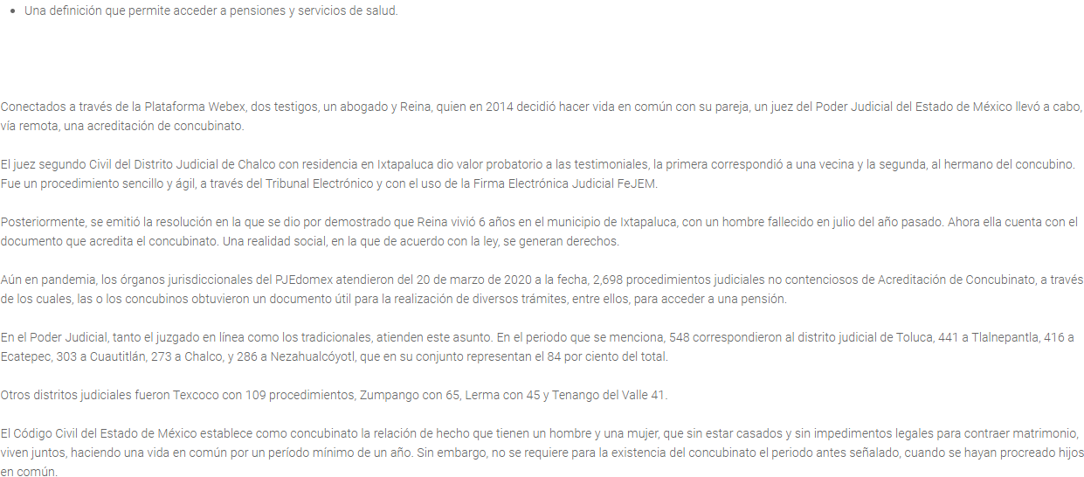

Por otro lado, si bien la persona solicitante manifestó que requería los datos personales solicitados con la finalidad de realizar diversos **trámites relacionados con el cobro de un seguro** en la institución financiera con razón social, **BanCoppel, S. A. Institución de Banca Múltiple,** no mencionó el producto del que se trataba, ya que de conformidad con la información disponible en la página de dicha institución, esta oferta diversos tipos de seguros para las personas físicas, tales como *Seguro en Efectivo*, *BanCoppel Contigo*, *Asistencia BanCoppel*, *Paisano Protegido*, y *Club de Protección Familiar,* como se muestra a continuación para mejor referencia:

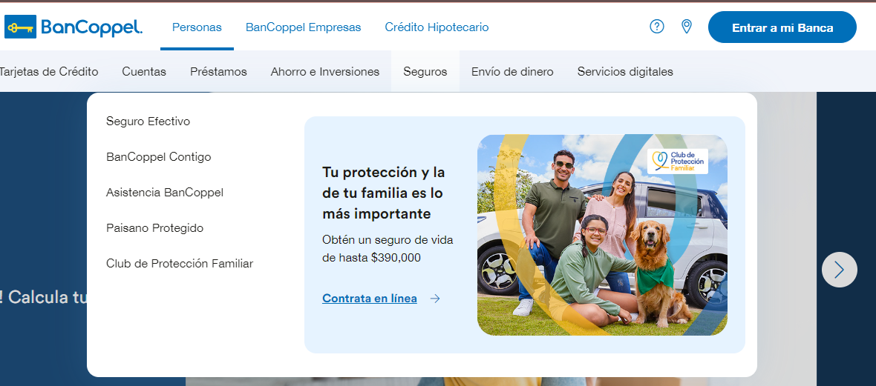

No obstante, este Organismo Garante se dio a la tarea de consultar los términos y condiciones de cada uno de los productos ofertados por la institución financiera con la finalidad de reunir mayores elementos para la resolución del presente asunto, y como resultado, se advirtió que el producto que probablemente pudiera haberse contratado es el denominado Club de Protección Familiar, el cual, respecto del Seguro de vida, establece lo siguiente:

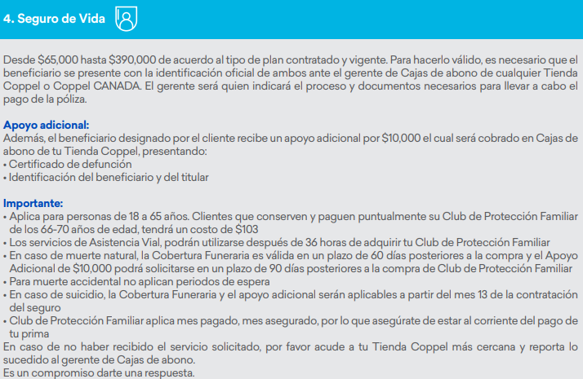

Para el proceso para la reclamación del seguro de vida, en la página de la institución financiera se señala lo siguiente:

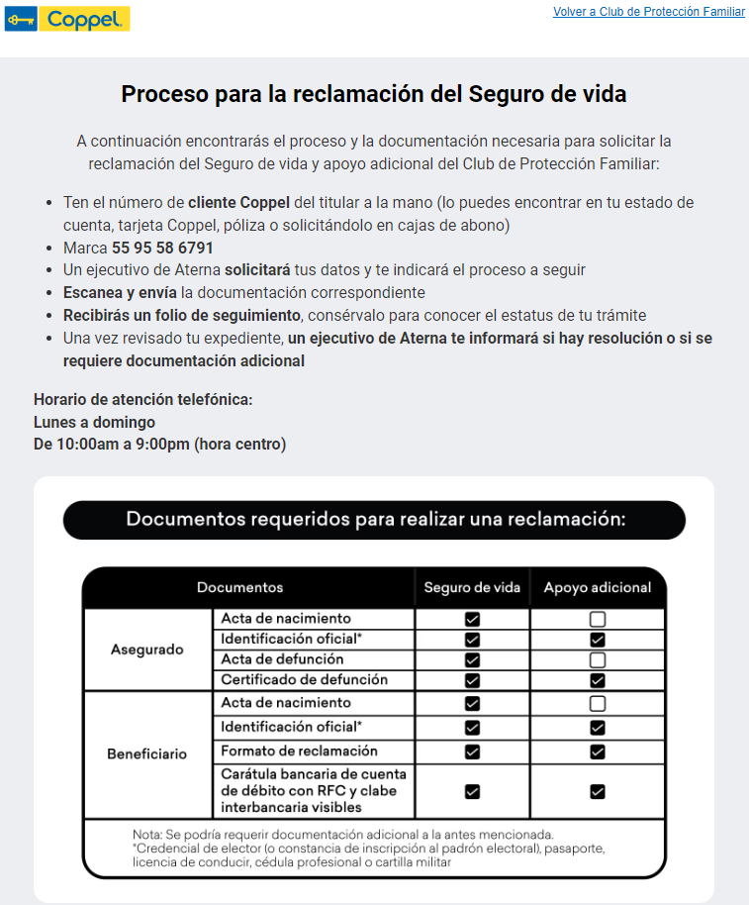



Como se advierte, la reclamación de la póliza de seguro de vida y/o del apoyo adicional, inicia con la solicitud a la institución financiera vía telefónica, para lo cual se debe contar con el número de cliente de la persona titular el cual se localiza en el estado de cuenta, tarjeta Coppel, **póliza,** etcétera, asimismo, se le son solicitados datos a la persona beneficiaria y se le indican los documentos que debe presentar, así como el procedimiento a seguir, el cual invariablemente contempla el envío de determinados documentos del asegurado y del beneficiario, entre los que se encuentran: acta de nacimiento, identificaciones oficiales, acta de defunción, certificado de defunción, carátula de cuenta bancaria, **formato de reclamación,** entre otros.

En el caso de la **reclamación del seguro de vida**, se debe presentar adicionalmente, la **póliza impresa en tienda,** el **resumen médico detallado en caso de muerte natural,** copia del acta del ministerio público en caso de muerte accidental, así como el acta de matrimonio original en caso de que el beneficiario sea cónyuge, como se observa en la hoja de chequeo que la misma parte **Recurrente** remitió:

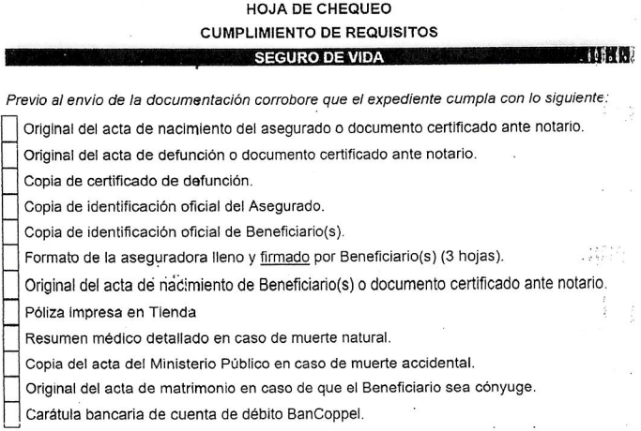

En este orden de ideas, **la persona solicitante NO acreditó ante este Instituto ser beneficiario del seguro que refiere**, dado que **no adjuntó la Póliza** de dicho seguro, sino que el documento que adjuntó corresponde con el **Formato de Reclamación Siniestros de Vida**, el cual únicamente contiene sus datos en el apartado de beneficiarios, sin que haga referencia a la persona titular de los datos personales solicitados, así como el número de póliza.

No obsta mencionar que el Formato de Reclamación Siniestros de Vida, como ya se indicó anteriormente, es un requisito de que se debe presentar ante la institución financiara, debidamente llenado o completado, y firmado por las personas beneficiarias para la reclamación de la póliza de seguro, asimismo, que este puede obtenerse mediante su descargarse de la misma página de internet de la institución financiera o en la tienda departamental, como se observa a continuación:



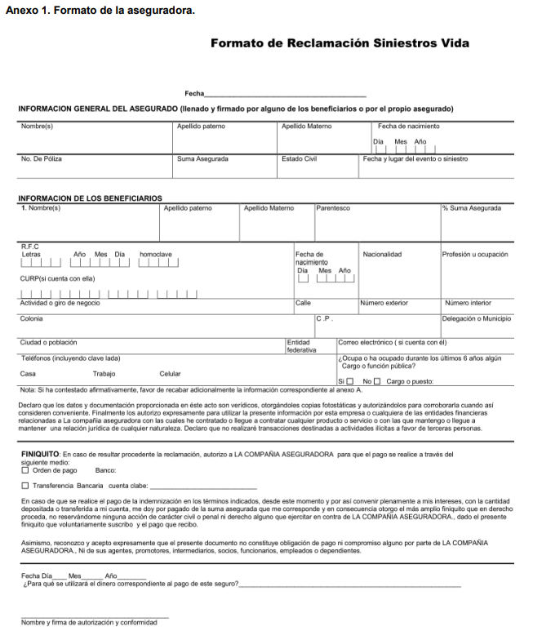

Cabe mencionar que de conformidad con el artículo 20 de la Ley Sobre el Contrato de Seguro, **la empresa aseguradora está obligada a entregar a la persona contratante del seguro, una póliza en la que consten los derechos y obligaciones de las partes**, y debe contener lo siguiente:

**I**.- Los nombres, domicilios de los contratantes y firma de la empresa aseguradora;

**II.**- La designación de la cosa o de la persona asegurada;

**III**.- La naturaleza de los riesgos garantizados;

**IV.**- El momento a partir del cual se garantiza el riesgo y la duración de esta garantía;

**V.**- El monto de la garantía;

**VI**.- La cuota o prima del seguro;

**VII.**- En su caso, la mención específica de que se trata de un seguro obligatorio a los que hace referencia el artículo 150 Bis de esta Ley, y

**VIII**.- Las demás cláusulas que deban figurar en la póliza, de acuerdo con las disposiciones legales, así como las convenidas lícitamente por los contratantes.

Además de los requisitos anteriores, en el caso del seguro sobre personas, de conformidad con el artículo 164 de la Ley Sobre el Contrato de Seguro, la póliza debe contener lo siguiente:

**I.**- El nombre completo y fecha de nacimiento de la persona o personas sobre quienes recaiga el seguro.

**II**.- **El nombre completo del beneficiario si hay alguno determinado**;

**III**.- El acontecimiento o el término del cual dependa la exigibilidad de las sumas aseguradas, y

**IV**.- En su caso, los valores garantizados.

Atento a lo anterior, es claro que el documento remitido por la persona solicitante NO cumple con dichos requisitos, pues como se adelantó, remitió el Formato de Reclamación Siniestros de Vida, el cual, como su nombre lo dice, es presentado por las personas beneficiarias a efecto de reclamar el pago de la indemnización correspondiente.

No obsta hacer del conocimiento de la persona solicitante que de conformidad con el artículo 23 de la Ley Sobre el Contrato de Seguro, **la empresa aseguradora tiene la obligación de expedir, a solicitud y costa del asegurado o beneficiario, copia o duplicado de la póliza**, sin embargo, **tratándose de los beneficiarios**, sólo se expedirá la copia o duplicado, **cuando se haya presentado el evento del cual derive su derecho previsto en el contrato de seguro**.

Bajo las consideraciones expuestas, se arriba a la conclusión de que **la persona solicitante no acreditó el interés jurídico para acceder a los datos personales de la persona titular de los mismos,** en virtud de que **los documentos remitidos no comprueban la existencia del concubinato entre la persona solicitante y la persona titular de los datos personales solicitados, así como tampoco demuestran que es beneficiario de la póliza de seguro referido.**

Por consiguiente, se colige que se está ante la presencia de la causal de sobreseimiento establecida en el diverso 139, fracción III, de la Ley de Protección de Datos Personales en Posesión de Sujetos Obligados del Estado de México y Municipios, en correlación con la causal de improcedencia contemplada en el artículo 138, la fracción VII del mismo ordenamiento legal, a saber:

***“Artículo 138****. El recurso de revisión podrá ser desechado por improcedente cuando:*

*...*

***VII****. El recurrente no acredite interés jurídico*

***...***

***Artículo 139****. El recurso de revisión sólo podrá ser sobreseído cuando:*

*...*

***III.*** *Admitido el recurso de revisión, se actualice alguna causal de improcedencia en los términos de la presente Ley.”*

Lo anterior, en virtud de que la parte **Recurrente** no acreditó el interés jurídico para acceder a los datos personales solicitados, y si bien, dicho requisito pudo subsanarse en la etapa de conciliación, no debe olvidarse que esta no asistió a la audiencia fijada, así como tampoco justificó su ausencia a la misma.

Por tales circunstancias, este Instituto se encuentra impedido a entrar al estudio de fondo, en virtud que el particular no manifestó razones o motivos de inconformidad, relacionados con la respuesta del **Sujeto Obligado**, a fin de atender su solicitud de acceso a datos.

En consecuencia, lo procedente es **Sobreseer** el presente recurso de revisión, de conformidad con el artículo 137, fracción Ide la Ley de Protección de Datos Personales en Posesión de Sujetos Obligados del Estado de México y Municipios, que es del tenor literal siguiente:

*“****Artículo 137****. Las resoluciones del Instituto podrán:*

***I. Sobreseer o desechar el recurso de revisión por improcedente.”***

Al respecto, no obsta mencionar que, de acuerdo con el procesalista Niceto Alcalá-Zamora y Castillo en su obra *“Cuestiones de Terminología Procesal”*, el sobreseimiento es *“...una resolución en forma de auto, que produce la suspensión indefinida del procedimiento penal, o que pone fin al proceso, impidiendo en ambos casos, mientras subsista, la apertura del plenario o que en él se pronuncie sentencia...”*

Y, por su parte, Eduardo Pallares, en su artículo *“La caducidad y el sobreseimiento en el amparo”*, cita la definición de Aguilera Paz, aduciendo que se *“...entiende por sobreseimiento en el tecnicismo forense, el hecho de cesar en el procedimiento o curso de la causa, por no existir méritos bastantes para entrar en un juicio o para entablar la contienda judicial que debe ser objeto del mismo...”*. Asimismo señala que existe el sobreseimiento provisional y el definitivo*: “...el definitivo es una verdadera sentencia que pone fin al juicio, y que una vez dictada, produce cosa juzgada, mientras que el provisorio tiene por efectos suspender la prosecución de la causa...”*

Así, para la doctrina el sobreseimiento provoca que un procedimiento se suspenda o se resuelva en definitiva **sin que se entre al estudio de los agravios o motivos de inconformidad.** Este mismo criterio es compartido por el más alto tribunal del país en múltiples jurisprudencias, por lo que a continuación se agrega una de ellas que sirve como orientador en esta resolución:

***“SOBRESEIMIENTO EN EL JUICIO DE AMPARO DIRECTO. IMPIDE EL ESTUDIO DE LAS VIOLACIONES PROCESALES PLANTEADAS EN LOS CONCEPTOS DE VIOLACIÓN. El sobreseimiento*** *en el juicio de amparo directo* ***provoca la terminación de la controversia planteada*** *por el quejoso en la demanda de amparo****, sin hacer un pronunciamiento de fondo sobre la legalidad o ilegalidad de la sentencia reclamada****.* ***Por consiguiente, si al sobreseerse en el juicio de amparo no se pueden estudiar los planteamientos que se hacen valer en contra del fallo reclamado, tampoco se deben analizar las violaciones procesales propuestas en los conceptos de violación, dado que, la principal consecuencia del sobreseimiento es poner fin al juicio de amparo sin resolver la controversia en sus méritos****.”*

No obstante, se dejan a salvo los derechos de la persona solicitante para que presente nueva solicitud en caso ser conveniente a sus intereses, para lo cual es importante hacer de su conocimiento que **la Ley otorga a los titulares de los datos personales el derecho a acceder, rectificar y cancelar su información personal en posesión de Sujetos Obligados, o bien oponerse al tratamiento de la misma**, recordando que para ejercer dichos derechos ante el responsable o el Instituto, deberá demostrar que es el titular de los datos o, en caso de que lo haga en representación del titular de los datos personales, deberá acreditar ésta situación, mientras que **en el caso de personas fallecidas**, como en el presente caso, **se debe acreditar el fallecimiento de la persona titular de los datos, la identidad de la persona que ejerce los derechos ARCO, así como el interés jurídico para dichos efectos.**

Esto está pensado para que NADIE más que el titular, el representante o quien acredite tener interés legítimo o jurídico, puedan decidir el uso que se le dará a sus datos personales, como una medida de seguridad de su información personal.

Así, con fundamento en lo prescrito en los artículos 5 párrafos trigésimo tercero, trigésimo cuarto y trigésimo quinto de la Constitución Política del Estado Libre y Soberano de México; 2 fracción II, 29, 36 fracciones I y II, 176, 178, 179, 181, 185 fracción I, 186 y 188 de la Ley de Transparencia y Acceso a la Información Pública del Estado de México y Municipios de aplicación supletoria, 1, 81, 82 fracciones I y III, 119, 127, 128, 129, 133, y 137 de la Ley de Protección de Datos Personales en Posesión de Sujetos Obligados del Estado de México y Municipios, este Pleno:

**III. R E S U E L V E**

**Primero.** Se **Sobresee,** por **improcedente** el recurso de revisión número **04039/INFOEM/AD/RR/2024,** de conformidad con lo dispuesto en el artículo 139 fracción III, en relación con el artículo 138 fracción VII, ambos de la Ley de Protección de Datos Personales en Posesión de Sujetos Obligados del Estado de México y Municipios, en términos del Considerando **Tercero** de la presente Resolución.

**Segundo. Notifíquese,** vía **SARCOEM*,*** al Responsable de la Unidad de Transparencia del **Sujeto Obligado** la presente resolución, para su conocimiento.

**Tercero. Notifíquese,** vía **SARCOEM**, ala parte **Recurrente**, la presente resolución; asimismo, se hace de su conocimiento que de conformidad con lo establecido en el artículo 142 de la Ley de Protección de Datos Personales en Posesión de Sujetos Obligados del Estado de México y Municipios podrá impugnarla vía recurso de inconformidad ante el Instituto Nacional de Transparencia, Acceso a la Información y Protección de Datos Personales, o bien, promover el Juicio de Amparo en los términos de las leyes aplicables.

ASÍ LO RESUELVE, POR MAYORÍA DE VOTOS, EL PLENO DEL INSTITUTO DE TRANSPARENCIA, ACCESO A LA INFORMACIÓN PÚBLICA Y PROTECCIÓN DE DATOS PERSONALES DEL ESTADO DE MÉXICO Y MUNICIPIOS, CONFORMADO POR LOS COMISIONADOS JOSÉ MARTÍNEZ VILCHIS, MARÍA DEL ROSARIO MEJÍA AYALA; SHARON CRISTINA MORALES MARTÍNEZ, (EMITIENDO VOTO DISIDENTE); LUIS GUSTAVO PARRA NORIEGA Y GUADALUPE RAMÍREZ PEÑA; EN LA TRIGÉSIMA SÉPTIMA SESIÓN ORDINARIA, CELEBRADA EL DIECISÉIS DE OCTUBRE DE DOS MIL VEINTICUATRO, ANTE EL SECRETARIO TÉCNICO DEL PLENO ALEXIS TAPIA RAMÍREZ.